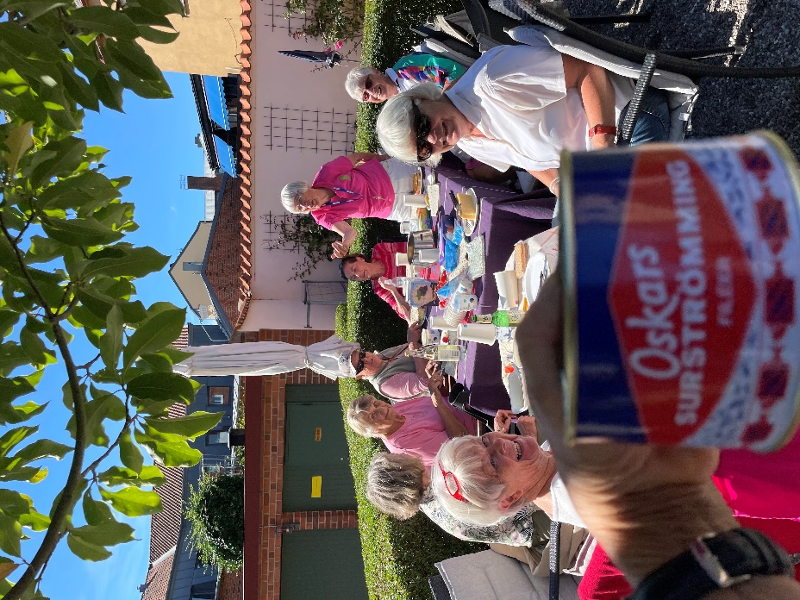

VÄLKOMMEN TILL ULLAS TRADITIONELLA SURSTRÖMMINGSSKIVA!

Tisdagen den 5 september klockan 13.00 träffas alla som vågar på gården hemma hos Ulla Virdalm.
Ta med dig egen dryck så ordnar Ulla surströmming med tillbehör. Allt till självkostnadspris.
Anmälan senast söndagen 3 september till vår klubbsekreterare ursula.hellberg@gmail.com

